На сценических площадках Таймыра выступили гости из Санкт-Петербурга и Красноярска
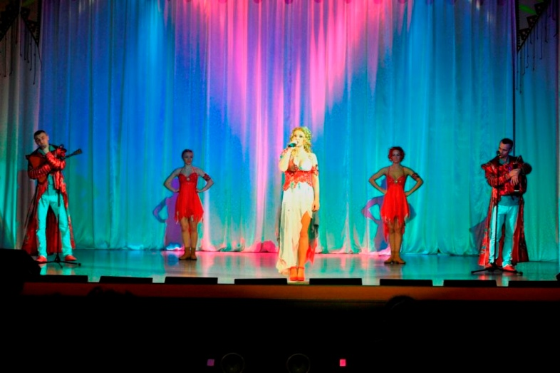
В рамках выездной Таймырской агитбригады «Звездные встречи фестиваля» состоялась концертная программа с участием фольк-шоу «Ярмарка» и молодого вокалиста, неоднократного лауреата всероссийских и международных конкурсов, обладателя Гран-при международного фестиваля «Весенняя волна 2013» Владимира Козловского.
На сцене Городского Дома культуры вокалистка коллектива «Ярмарка» Елена Мальцева под аккомпанемент баяниста Александра Юрова и балалаечника Алексея Юрова исполнила русские народные песни, а также музыкальную композицию, посвященную Таймыру. Танцевальный дуэт фольк – шоу продемонстрировали движения из современных танцевальных направлений.
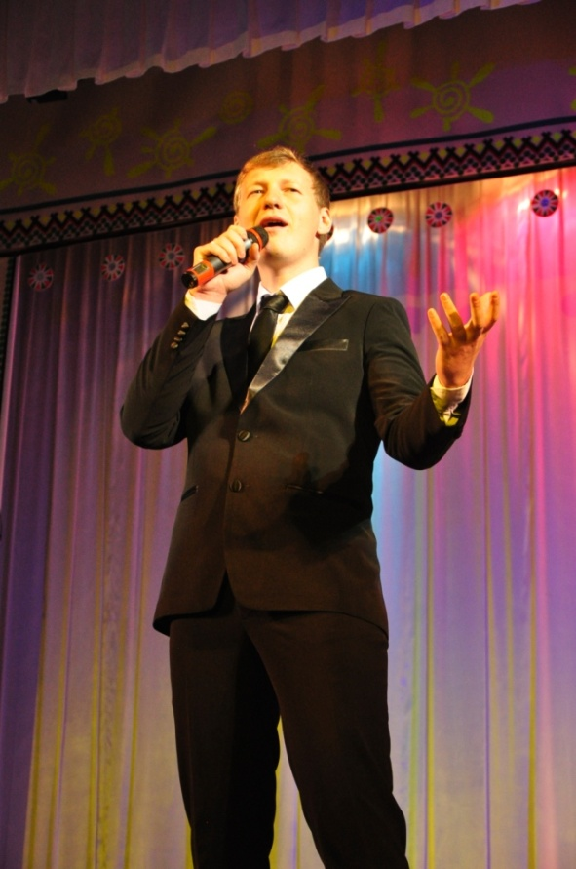
Владимир Козловский – артист, входящий в пятерку лучших исполнителей караоке мира, подарил жителям Таймыра народную песню панамской республики на тибетские мотивы, а также композицию «Одна Россия», посвященную единому Красноярскому краю.
После концерта все желающие смогли сфотографироваться с участниками программы и взять у них автографы.
